**DAFTAR ISI**

MENU : AKSES USER

1. VIEW DATA 2

a. Legenda Icon - Button 2

b. Kolom Status 2

c. Kolom Kontrol 3

2. TAMBAH DATA 3

3. CONTROL DATA 4

a. Edit Data 4

b. Delete Data 4

1. **VIEW DATA**

**USER AKSES** menu ini berfungsi untuk menampilkan data user yang dapat mengakses web backend.

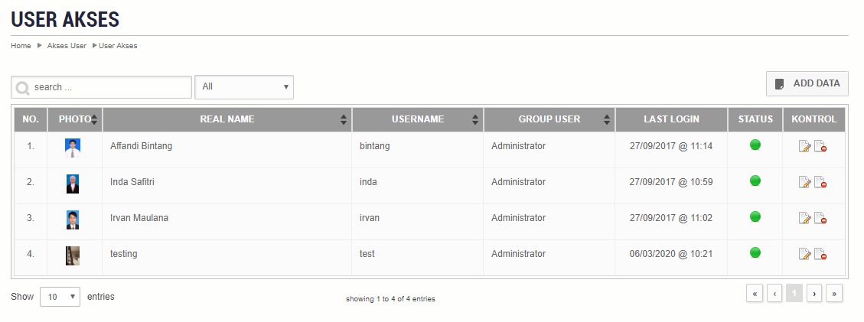

## Legenda Icon - Button

|  |  |  |  |
| --- | --- | --- | --- |
| NO | ICON- BUTTON | KETERANGAN | PENJELASAN |
| 1. |  | SEARCH | Untuk mencari data |
| 2. |  | ALL | Untuk memfilter data user bedasarkan group |
| 3. |  | ADD DATA | Untuk menambahkan/menginput data |
| 4. |  | SIMPAN | Klik button SIMPAN untuk menyimpan data yang sudah selesai diisi pada form yang tersedia |
| 5. |  | BATAL | Klik button BATAL jika tidak jadi mengisi/mengubah dan kembali ke halaman sebelumnya |
| 6. |  | SHOW DATA | Menampilkan data 10 record setiap halaman, dapat diubah dengan mengganti pilihan dropdown |
| 7. |  | SHOWING | Halaman 1 dari ada 2 record Halaman yang ada |
| 8. |  | NEXT PREV | Button Next halaman lanjutan , Button Prev Halaman sebelumnya |

## Kolom Status

|  |  |  |  |
| --- | --- | --- | --- |
| NO | ICON | KETERANGAN | PENJELASAN |
| 1. |  | ACTIVE | Yang berarti status data aktif |

## Kolom Kontrol

|  |  |  |  |
| --- | --- | --- | --- |
| NO | ICON | KETERANGAN | PENJELASAN |
| 1. |  | EDIT | Untuk mengedit data jika ada kesalahan input |
| 2. |  | DELETE | Untuk mengahapus data |

1. **TAMBAH DATA**

Untuk menambahkan/menginput data

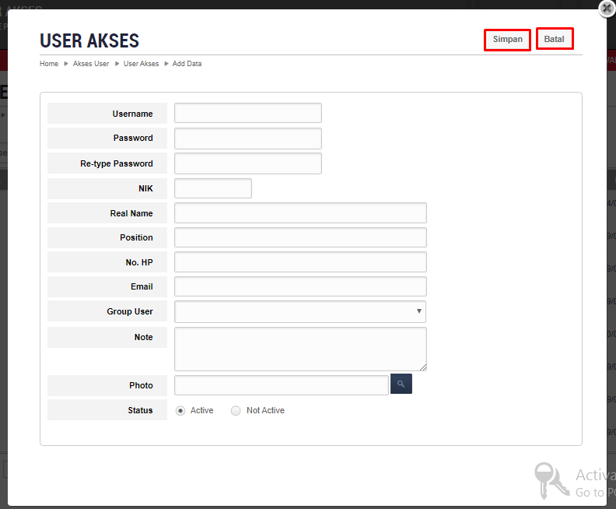

|  |  |  |
| --- | --- | --- |
| NO | KETERANGAN | PENJELASAN |
| 1 | USERNAME | Membuat username akses |
| 2 | PASSWORD | Membuat password |
| 3 | RE-TYPE PASSWORD | Ulangi memasukan password |
| 4 | NIK | Nomor induk user |
| 5 | REAL NAME | Nama asli user |
| 6 | POSITION | Posisi user |
| 7 | NO HP | Nomor hp user |
| 8 | EMAIL | Alamat email user |
| 9 | GROUP USER | Group user |
| 10 | NOTE | Hal yang menjadi catatan user |
| 11 | PHOTO | Foto user |
| 12 | STATUS | Status aktif/tidak nya user |

Setelah selesai menginput data, klik **Simpan** untuk menyimpan data yang telah di input. Dan klik **Batal** jika ingin membatalkan menginput.

1. **CONTROL DATA**
2. Edit Data

Untuk menyunting/mengedit data yang sudah terinput

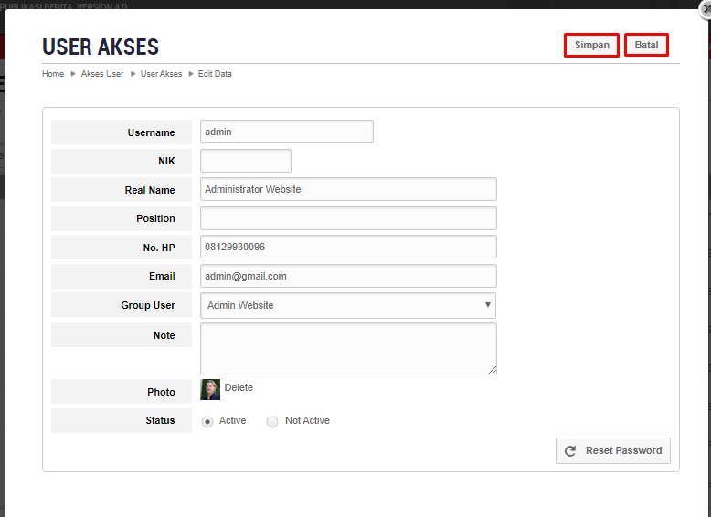

Setelah selesai mengedit data, klik **Simpan** untuk menyimpan data yang telah di edit. Dan klik **Batal** jika ingin membatalkan mengedit.

1. Delete Data

Untuk menghapus data, klik **ok** untuk menghapus, klik **cancel** untuk batal hapus

